Отчет по практическим работам № 4,

Тема: « Создание приложения WPF. Разработать программные модули страниц CRUD:

- просмотра данных из таблиц БД

- реализовать модули добавления данных, редактирования

- реализовать модуль удаления данных»

Выполнил: студент гр. ИСП.21.1А Яковлев Алексей

Вариант № 4. Предметная область: Авторемонтные мастерские.

1.Создал привязку в .xaml файле

<DataGrid.Columns>

<DataGridTextColumn

Header="ФИО Владельца Автомобиляа"

Binding="{Binding clients.ФИОВладельцаАвтомобиля}"/>

<DataGridTextColumn

Header="Номер прав"

Binding="{Binding clients.Номер_прав}"/>

<DataGridTextColumn

Header="Дата выдачи наряда"

Binding="{Binding Заказ.Дата_выдачи_наряда}"/>

<DataGridTextColumn

Header="ФИО_механика"

Binding="{Binding Заказ.ФИО_механика}"/>

</DataGrid.Columns>

2.добавил код в cs для вывода таблицы

DtgListStudent.ItemsSource =

PR.GetContext().Автомастерская.ToList();

3.Итог

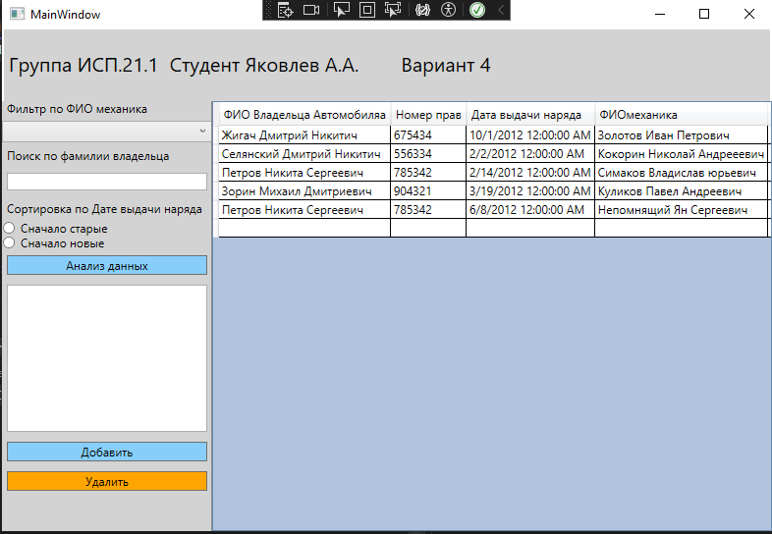

4.Реализовал поиск по фамилии владельца, сортировку по дате , фильтр

private void TxtSearch_TextChanged(object sender, TextChangedEventArgs e)

{

string search = TxtSearch.Text;

DtgListStudent.ItemsSource =

PR.GetContext().Автомастерская.

Where(x=>x.clients.ФИОВладельцаАвтомобиля.Contains(search)).ToList();

}

private void RbtnAsc_Click(object sender, RoutedEventArgs e)

{

//сортировка по возрастанию

DtgListStudent.ItemsSource =

PR.GetContext().Автомастерская.

OrderBy(x => x.Заказ.Дата_выдачи_наряда).ToList();

}

private void RbtnDesc_Click(object sender, RoutedEventArgs e)

{

//сортировка по убыванию

DtgListStudent.ItemsSource =

PR.GetContext().Автомастерская.

OrderByDescending(x => x.Заказ.Дата_выдачи_наряда).ToList();

//фильтр

InitializeComponent();

DtgListStudent.ItemsSource =

PR.GetContext().Автомастерская.ToList();

var listDisc = PR.GetContext().Автомастерская.

Select(x => x.Заказ.ФИО_механика).Distinct().ToList();

CmbDiscipline.ItemsSource =PR.GetContext().

Заказ.ToList();

CmbDiscipline.SelectedValuePath = "ID_Заказа";

CmbDiscipline.DisplayMemberPath = "ФИО_механика";

}

5.Создал страницу PageAdd для добавления новых записей в таблицу

Разметка страницы:

<Grid>

<StackPanel Orientation="Vertical"

VerticalAlignment="Center">

<StackPanel Orientation="Horizontal"

HorizontalAlignment="Center">

<TextBlock Text="ФИОВладельцаАвтомобиля"

Margin="5"/>

<TextBox Name="TxtSurname"

Margin="5"

Width="150"

Text="{Binding clients.ФИОВладельцаАвтомобиля}"/>

</StackPanel>

<StackPanel Orientation="Horizontal"

HorizontalAlignment="Center">

<TextBlock Text="Номер_прав"

Margin="5"/>

<ComboBox Name="CmbDiscipline"

Margin="5"

Width="150"

SelectedValue="{Binding clients.Номер_прав}"/>

</StackPanel>

<StackPanel Orientation="Horizontal"

HorizontalAlignment="Center">

<TextBlock Text="Дата_выдачи_наряда"

Margin="5"/>

<ComboBox Name="CmbSchool"

Margin="5"

Width="150"

SelectedValue="{Binding Заказ.Дата_выдачи_наряда}"/>

</StackPanel>

<StackPanel Orientation="Horizontal"

HorizontalAlignment="Center">

<TextBlock Text="ФИО_механика"

Margin="5"/>

<TextBox Name="TxtMark"

Margin="5"

Width="150"

Text="{Binding Заказ.ФИО_механика}"/>

</StackPanel>

<Button Name="BtnSave"

Margin="5"

Height="30" Width="100"

Content="Сохранить"

Click="BtnSave_Click"/>

</StackPanel>